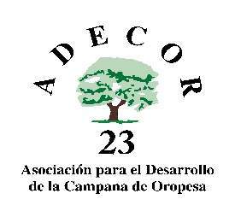

**COMPROMISOS**

D…………………………………………………………………………………………..., CON DNI Nº …………………..…….... EN CALIDAD DE………………….……………………...

DE LA SOCIEDAD O ASOCIACIÓN ………………………………………………………...

CON C.I.F Nº ………………………………..

Ha solicitado ante el Grupo de Desarrollo Rural “Asociación para el Desarrollo de la Campana de Oropesa “A.D.E.C.O.R” con sede en Lagartera ayuda para el proyecto denominado…………………………………………………………………...…………………. ………………………………………................................................................................. y asume ante el mismo los siguientes compromisos:

* + - 1. Que se va a ejecutar la acción por la que se solicita la ayuda en el plazo establecido, una vez se firme el contrato de ayuda.

1. Que va a respetar el destino de la inversión durante, al menos, 5 años posteriores al último pago de la ayuda, cuando la inversión auxiliada incluya la adquisición, construcción, rehabilitación o mejora de un bien inscribible en registro público, o un alojamiento rural. Para el resto de casos, el destino de la inversión se mantendrá durante al menos 3 años.
2. Poner a disposición del Grupo de Desarrollo Rural, de la Comunidad Autónoma, de la Comisión de la U.E., o de los Órganos de Control establecidos, la documentación necesaria para que éstos puedan recabar información precisa y verificar la inversión o gasto, hasta los 5 años siguientes al último pago de la ayuda.
3. Dar a las ayudas la publicidad prevista para dar cumplimiento a lo dispuesto en el artículo 13 del Reglamento de Ejecución (UE) nº 808/2014 de la Comisión, de 17 de julio de 2014, en materia de Información y publicidad.

En ………………………………, a ……… de …………….……de 20…

Fdo.:

*Modelo 3*